Сроки проведения Всероссийской переписи населения и жилищного фонда уже известны — с 15 октября по 14 ноября 2021 года. Это будет — 12-я по счету — Всероссийская перепись населения страны.

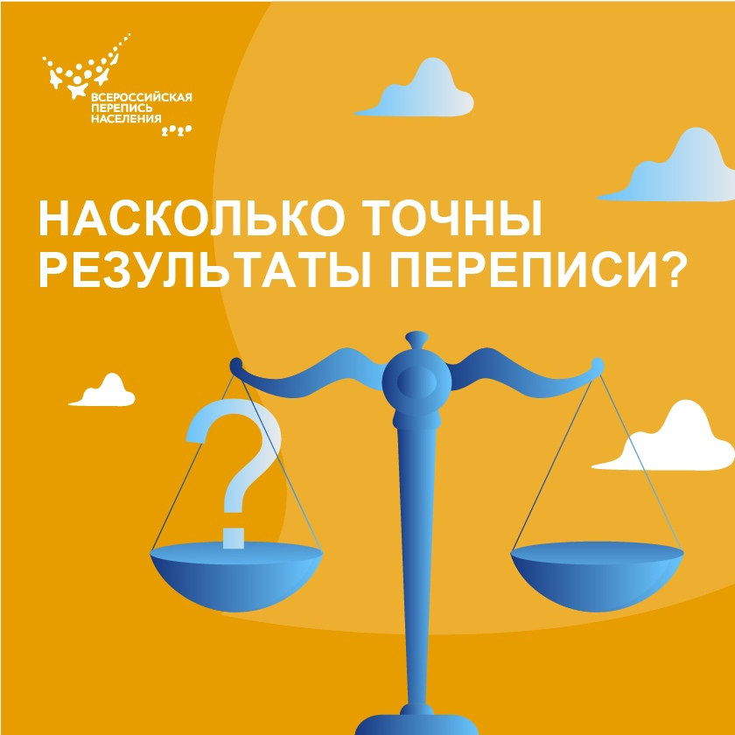
— Скорее всего, нынешняя перепись окажется последней традиционной, хотя и максимально проведенной в цифровом формате Технологии стремительно развиваются. Пройти перепись можно тремя способами — традиционным, когда переписчик приходит к вам домой, на переписном участке (или на стационарном участке в МФЦ), главным нововведением предстоящей переписи станет возможность самостоятельного заполнения жителями России электронного переписного листа на портале «Госуслуги».

Можно предположить, что все большее значение будут приобретать данные, получаемые из различных административных источников и баз данных, например от операторов мобильной связи, Пенсионного фонда, налоговой службы, госреестров. Растет роль агрегаторов больших данных, и мы учимся работать с ними.

Вопросы переписного листа и технологии, конечно, несколько изменились, но смысл остается прежним: для нормальной жизни страны надо знать, сколько и где в ней живет людей, какие у них источники средств к существованию. Сейчас переписи проходят раз в 10 лет, практически одновременно по всему миру — так договорились на уровне ООН, чтобы точнее оценивать движение населения всей планеты.

В некоторых странах за неучастие в переписи грозит штраф, в России же это дело добровольное — вопрос гражданской сознательности, подчеркивают в Росстате. Заполнить анкету или ответить на вопросы переписчика — дело 20 минут (такое среднее время заполнения электронного листа — вдвое меньше, чем бумажного, как показало тестирование на портале госуслуг). Но пользу эти данные принесут для всего общества и для каждого человека в отдельности, отмечают в Федеральной службе государственной статистики.

Насколько точны результаты переписи? Всероссийская перепись населения проходит в соответствии со стандартами и рекомендациями ООН. Во всем мире итоги переписей считаются наиболее точными данными, с ними сверяются все ведомства.
Данные переписей позволяют корректировать национальные проекты и строить долгосрочные прогнозы.
Перепись позволяет собрать наиболее полные сведения о населении страны. Значительная часть переписных данных уникальна и не может быть получена никаким другим способом.

